Åpen dag på Bagnsbergatn
Sundag 18. juli, kl. 11-14
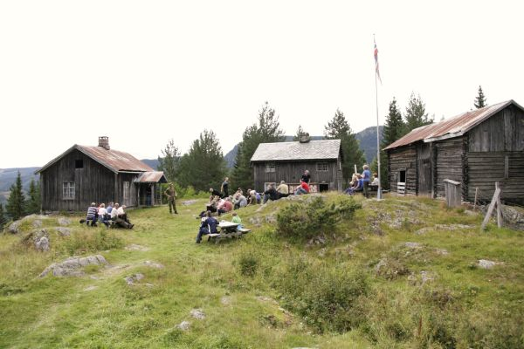

Friluftsgudstjeneste kl. 11
Sal av kaffe/vafler – Omvisning
Velkommen
Ved spørsmål, ring Kristian Bergsund på tlf. 922 92 611

